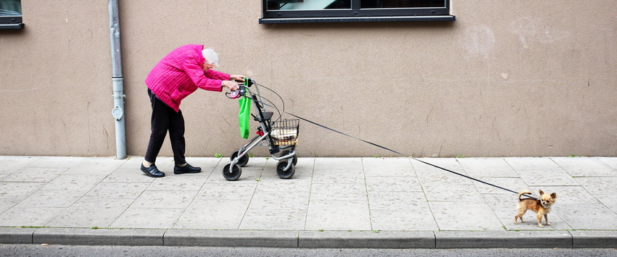

© Manuel Armenis

Beste ondernemer, beste fotoliefhebber,

Meer dan 900 foto’s ingezonden door (inter)nationale fotografen (amateur en professioneel), in een openluchttentoonstelling langsheen een wandelroute in Overpelt-Centrum en daarbij ongeveer 400 foto’s van gastfotografen op diverse (binnen)locaties, allen met als thema ‘de mens’, dat is het tweejaarlijkse Internationaal Fotofestival ‘Lens op de mens’. Een professionele jury selecteert de foto’s en waakt zo over de kwaliteit. Diverse workshops en lezingen voor verschillende doelgroepen vullen het programma aan.

Na vier succesvolle edities is fotofestival Lens op de Mens met ver over de 30.000 bezoekers uitgegroeid tot een vaste waarde binnen de internationale festivals. In 2025 willen we er weer volledig voor gaan en werken we samen met de gemeente Pelt, CC Palethe en onze partners aan een vijfde editie.

Als organisatie doen wij er alles aan om origineel en vernieuwend voor de dag te komen. Koken kost geld en daarom durven we beroep te doen op uw steun. In bijlage vindt u verschillende mogelijkheden om ons financieel te ondersteunen. Misschien ziet u uw steun eerder op een andere manier, dan staan wij ook daar voor open.

Voor meer informatie: [info@fotofestivalpelt.be](mailto:info@fotofestivalpelt.be)

Alvast hartelijk dank

en welkom in Pelt van 8 juni tot 28 september 2025

Zie ook: [www.fotofestivalpelt.be](https://www.fotofestivalpelt.be/)

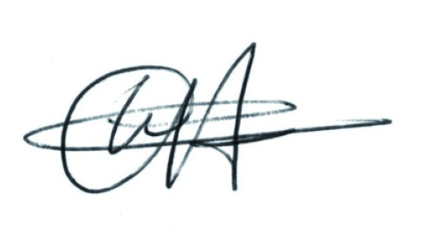

Carine Van Gerven voorzitter

Lens op de Mens vzw | Notenlaan 10 3900 Pelt | +32 498 47 83 05  
[www.fotofestivalpelt.be](https://www.fotofestivalpelt.be/) | [info@fotofestivalpelt.be](mailto:info@fotofestivalpelt.be)  
Rek nr IBAN BE20 7360 7262 3156 | BIC KREDBEBB | Ond.nr. 0750.633.312

# Sponsorpakketten

## Vrienden van Lens op de Mens (vanaf 50 euro)

* uw naam vermeld op de website als ‘Vriend van Lens op de Mens 2025’
* of een anonieme schenking als sympathisant van het festival

## Sponsor 300 euro

* uw logo met link op de website
* uw logo op 5 infoborden op de tentoonstellingsroute

## Sponsor vanaf 500 euro

* uw logo met link op de website
* uw logo op 5 infoborden op de tentoonstellingsroute
* advertentie in de infobrochure voor de bezoekers  
  + 1/8 pagina: € 500
  + 1/4 pagina: € 750
  + 1/2 pagina: € 1000
  + 1 pagina: € 1500

## Partner ZILVER vanaf 2500 euro

* uw logo met link op de website
* uw logo op 10 infoborden op de tentoonstellingsroute
* advertentie 1 pagina in de infobrochure voor de bezoekers
* visibiliteit tijdens het openingsevent zoals een stand of beachvlaggen  
  (zelf te voorzien)

## Partner GOUD vanaf 5000 euro

* uw logo met link op de website
* uw logo op 10 infoborden op de tentoonstellingsroute
* advertentie 1 pagina in de infobrochure voor de bezoekers
* visibiliteit tijdens het openingsevent zoals een stand of beachvlaggen  
  (zelf te voorzien)
* 5 spandoeken met uw reclame op de tentoonstellingsroute (zelf te voorzien)
* persoonlijke rondleiding voor max 10 personen